VENDIM
Nr. 582, datë 3.10.2018

PËR DEKLARIMIN E QENDRËS HISTORIKE TË QYTETIT TË TIRANËS, PËRCAKTIMIN E ZONËS MBROJTËSE TË SAJ DHE MIRATIMIN E PLANIT PËR RUAJTJEN, MBROJTJEN DHE ADMINISTRIMIN

Në mbështetje të nenit 100 të Kushtetutës dhe të neneve 9, shkronjat “a” e “ç”, pika 3, 62, pika 3, dhe 96, pika 1, të ligjit nr. 27/2018, “Për trashëgiminë kulturore dhe muzetë”, me propozimin e ministrit të Kulturës, Këshilli i Ministrave

VENDOSI:

1. Deklarimin e Qendrës Historike të Qytetit të Tiranës dhe përcaktimin e zonës mbrojtëse të saj, sipas hartës së zonifikimit që i bashkëlidhet këtij vendimi.
2. Miratimin e planit për ruajtjen, mbrojtjen dhe administrimin e saj, sipas tekstit që i bashkëlidhet këtij vendimi.
3. Ngarkohet Ministria e Kulturës për zbatimin e këtij vendimi.
Ky vendim hyn në fuqi pas botimit në Fletoren Zyrtare.

KRYEMINISTRI
Edi Rama

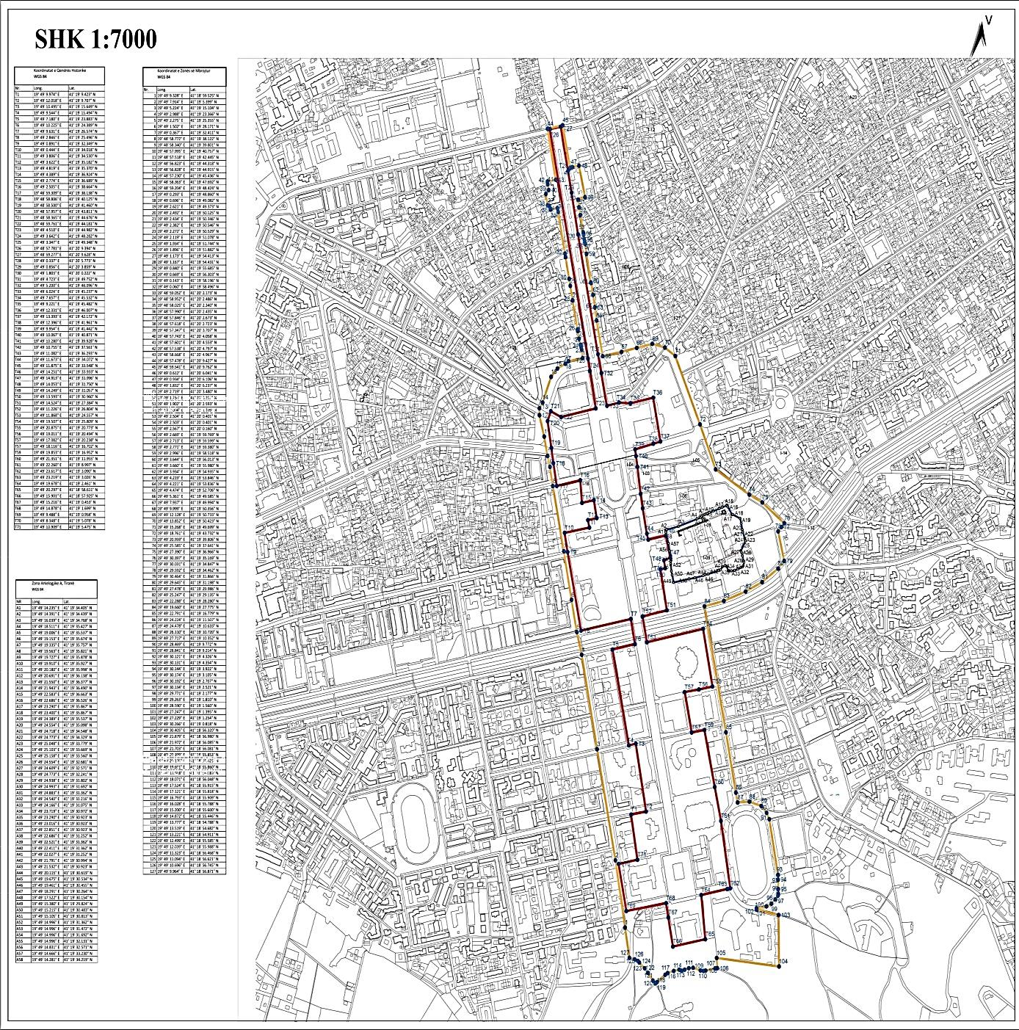

ANEKSI 1
KOORDINATAT E QENDRËS HISTORIKE TIRANË
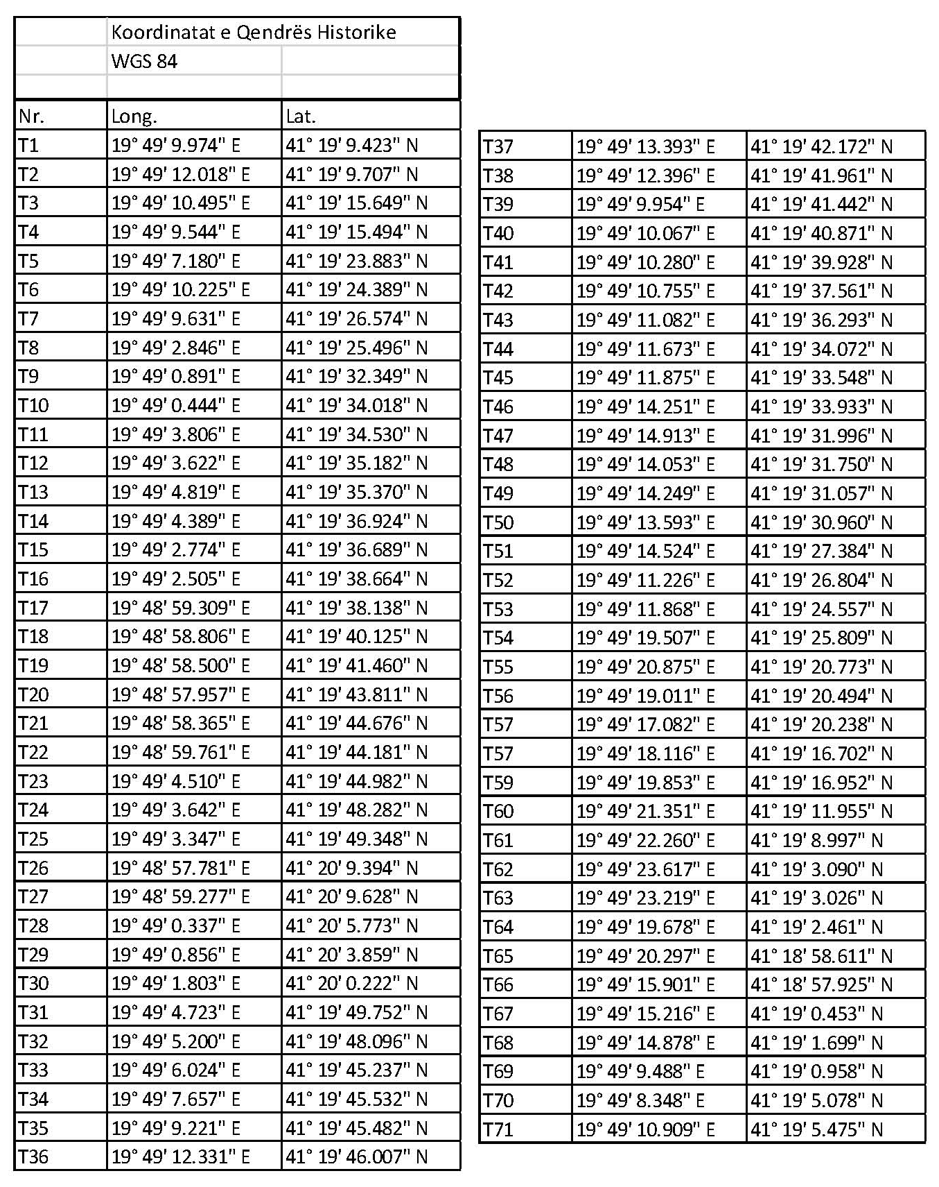

ANEKSI 2
KOORDINATAT E ZONËS MBROJTËSE
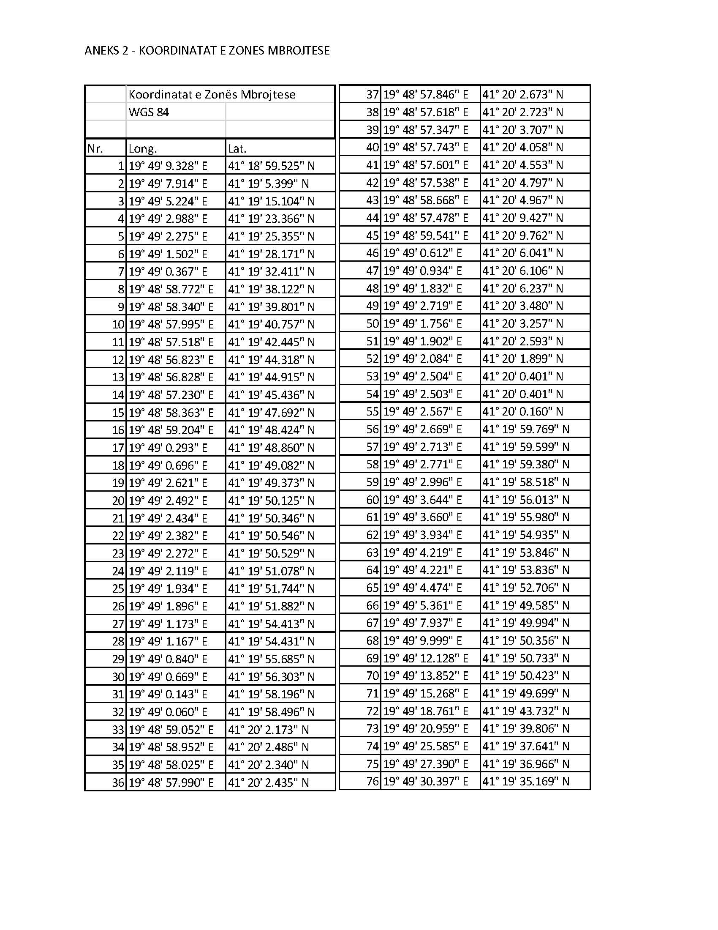

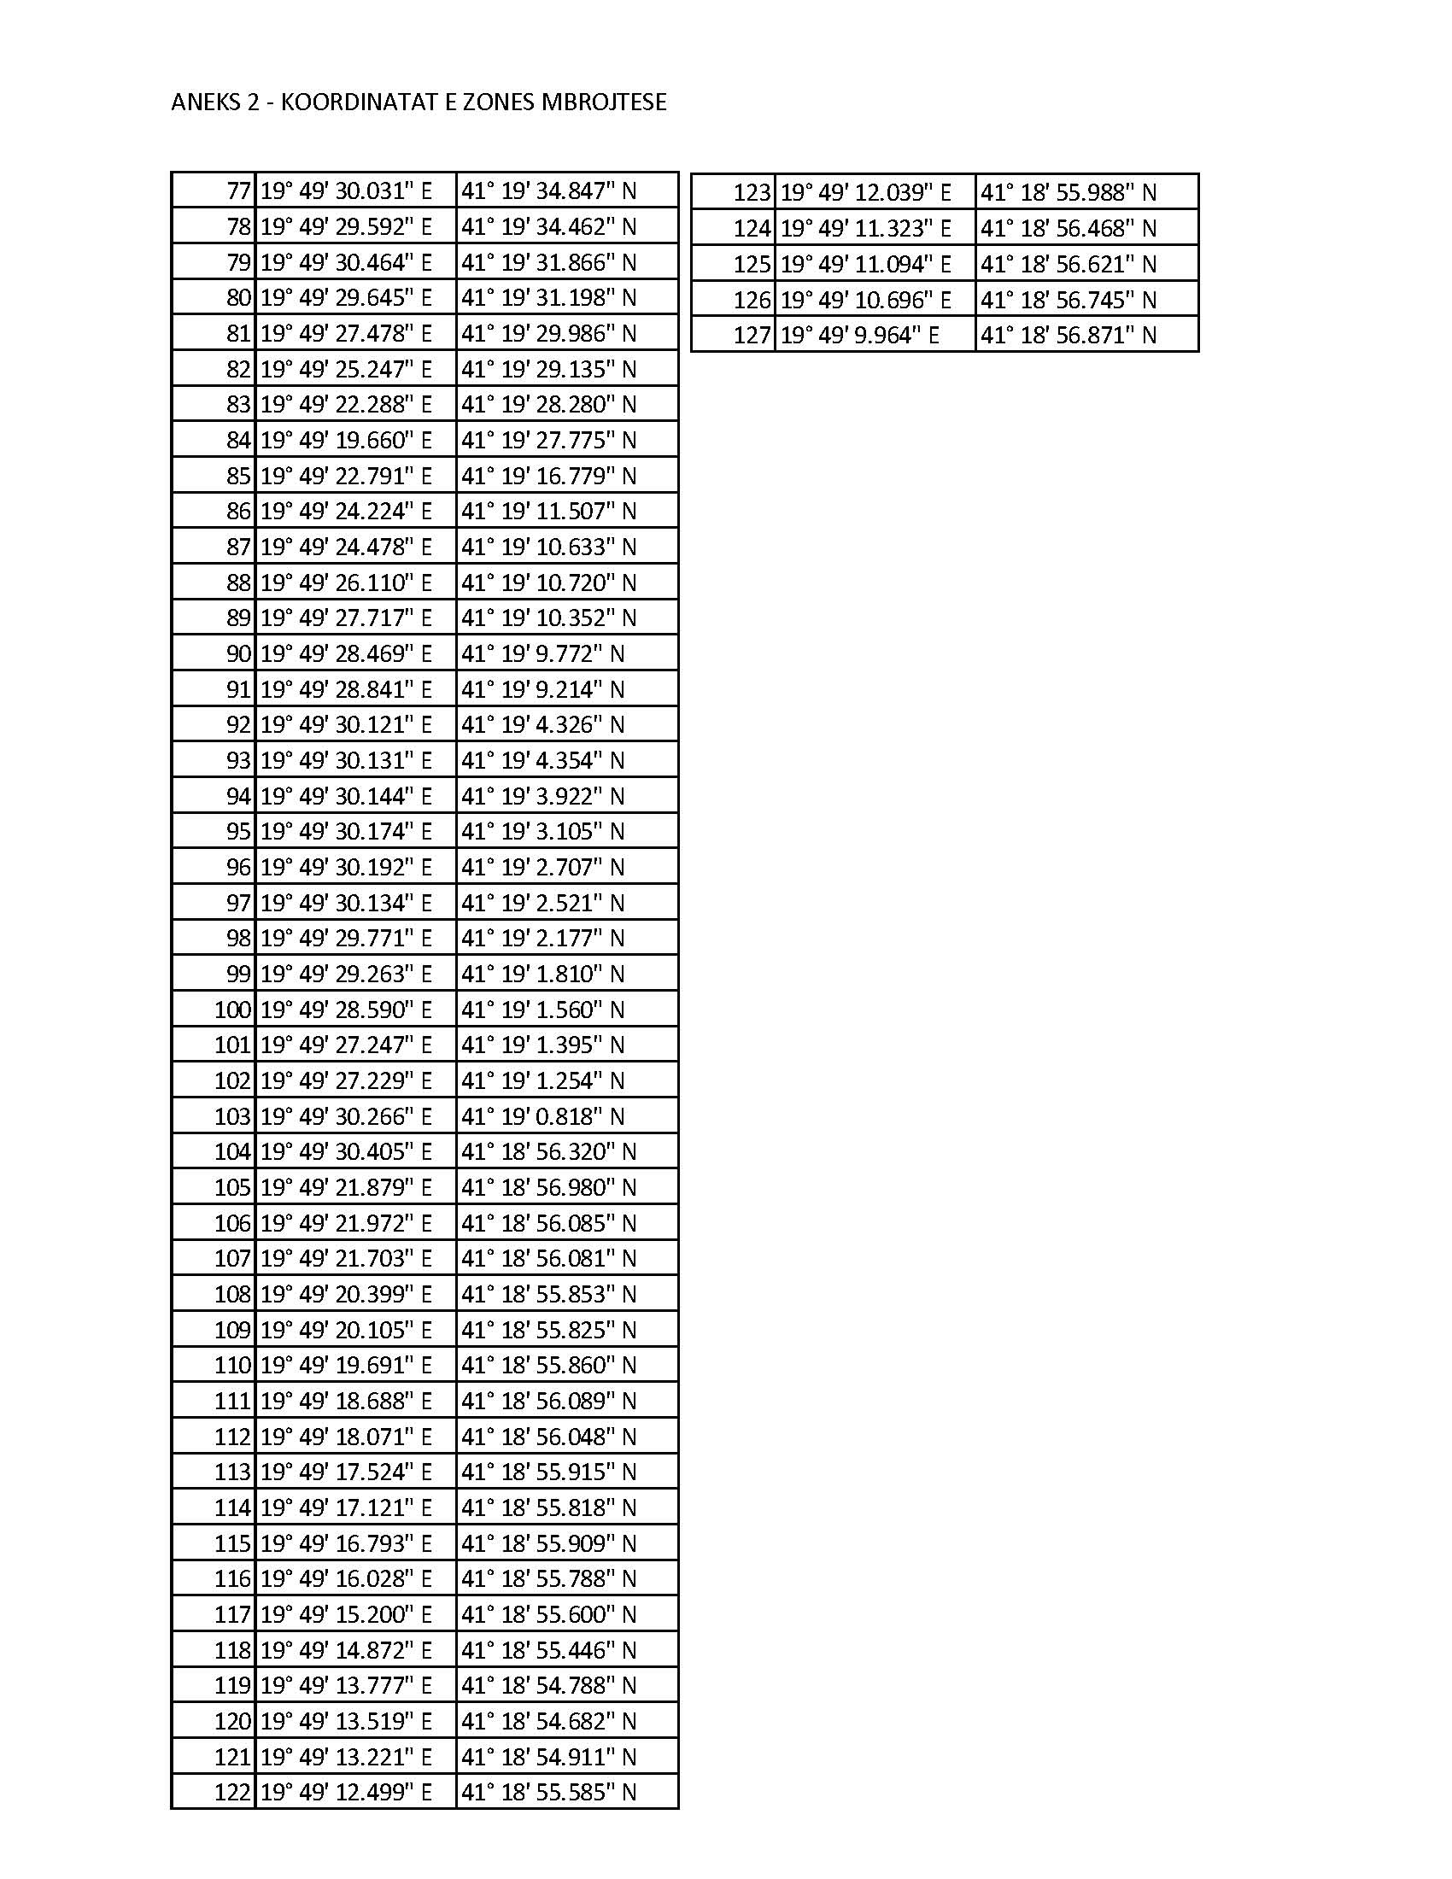

ANEKSI 3
KOORDINATAT E ZONËS ARKEOLOGJIKE A, TIRANË
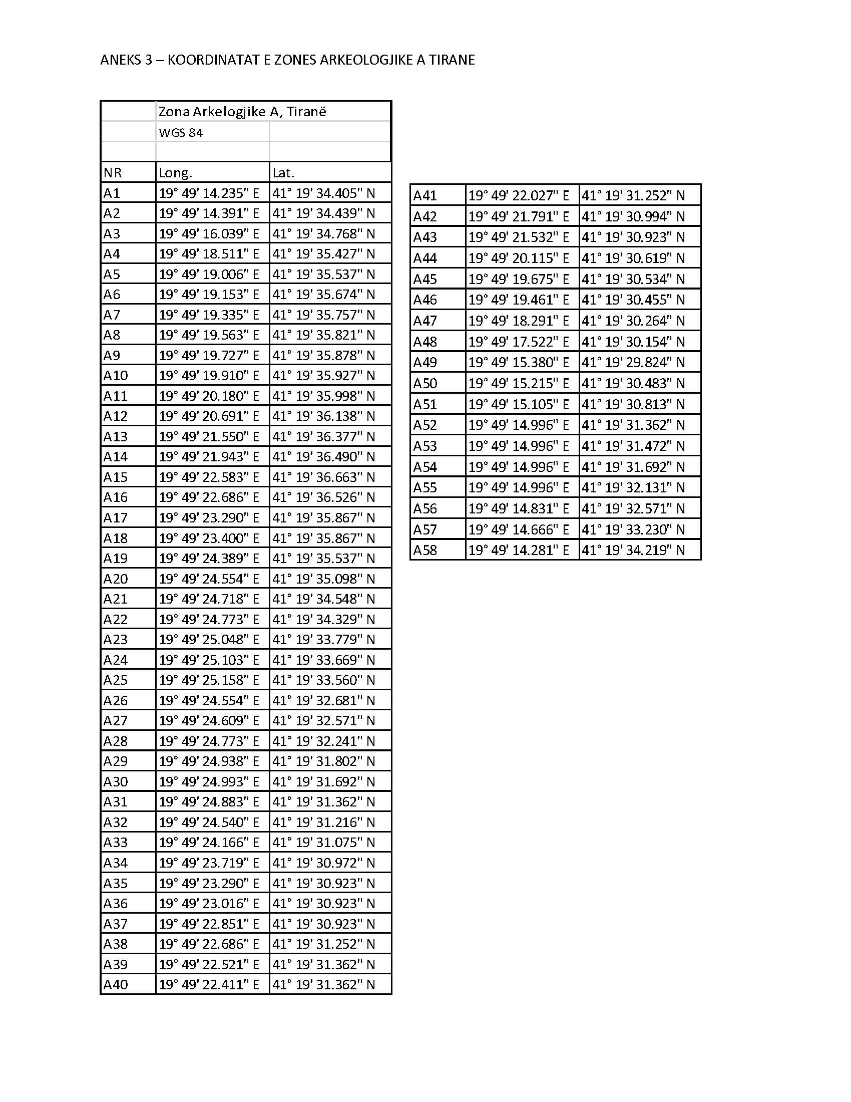

PLANI PËR RUAJTJEN, MBROJTJEN DHE ADMINISTRIMIN E QENDRËS HISTORIKE TË TIRANËS DHE ZONËS
MBROJTËSE TË SAJ

Neni 1
Qëllimi

Ky plan përcakton rregullat për ruajtjen, mbrojtjen dhe administrimin e vlerave historike-kulturore të Qendrës Historike dhe zonës mbrojtëse në qytetin e Tiranës.

Neni 2
Hapësira urbane në mbrojtje

1. Hapësira urbane në mbrojtje e qytetit të Tiranës përbëhet nga:
a) Qendra Historike;
b) Zona mbrojtëse;
c) Zona arkeologjike A e Kalasë së Tiranës.
2. Brenda këtyre zonave përfshihen ansamble historike urbane, monumente të kategorisë së parë dhe monumente të kategorisë së dytë, zona me potencial arkeologjik, zona të gjelbra, sheshe dhe objekte pa status.
3. Plani i përgjithshëm vendor i qytetit të Tiranës merr parasysh kufijtë e zonifikimit të Qendrës Historike, zonës së mbrojtur të saj dhe zonës arkeologjike A, të Kalasë së Tiranës, si dhe rregullat për ruajtjen, mbrojtjen dhe administrimin e tyre.

Neni 3
Qendra Historike dhe kufijtë e saj

1. Qendra Historike në Qytetin e Tiranës është hapësira urbane me vlera të rëndësishme urbanistike-arkitekturore, që dokumenton rrugën e zhvillimit historik të qytetit dhe arritjet në arkitekturë, si xhamia e Et’hem Beut, ndërtimet administrative dhe kulturore, të aksit monumental të viteve ‘30–‘40, si dhe shembuj të spikatur të arkitekturës të pas viteve ‘50.
2. Hapësira urbane e Qendrës Historike në Qytetin e Tiranës përfshin:
a) Ansamblin historik urban në bulevardin “Zogu I” dhe bulevardin “Dëshmorët e Kombit”;
b) Sheshin “Skënderbej”;
c) Sheshin “Nënë Tereza”;
d) Sheshin “Italia”;
e) Hapësirat e gjelbra.
3. Në Qendrën Historike ndodhen objekte monumente kulture të kategorisë së parë dhe të dytë dhe objekte pa status.
4. Kufijtë e Qendrës Historike paraqiten në hartën e zonifikimit, e cila është pjesë përbërëse e këtij plani.
5. Koordinatat e Qendrës Historike paraqiten në aneksin 1, pjesë përbërëse e këtij plani.

Neni 4
Zona mbrojtëse dhe kufijtë e saj

1. Zona mbrojtëse shtrihet përreth Qendrës Historike. Ajo ruan vlera historiko-kulturore, me të cilat plotëson dhe pasuron vlerat e qendrës historike.
2. Në zonën mbrojtëse ndodhen objekte monumente kulture të kategorisë së parë dhe të dytë dhe objekte pa status.
3. Kufijtë e zonës mbrojtëse paraqiten në hartën e zonifikimit, e cila është pjesë përbërëse e këtij plani.
4. Koordinatat e zonës mbrojtëse paraqiten në aneksin 2, pjesë përbërëse të këtij plani.

Neni 5
Zona arkeologjike A e Kalasë së Tiranës dhe kufijtë e saj

1. Zona arkeologjike A e Kalasë së Tiranës ndodhet brenda zonës mbrojtëse të Qendrës Historike të Qytetit të Tiranës.
2. Kufijtë e zonës arkeologjike A paraqiten në hartën e zonifikimit të Qendrës Historike, e cila është pjesë e këtij plani.
3. Koordinatat e zonës arkeologjike A paraqiten në aneksin 3, pjesë përbërëse e këtij plani.
4. Rregullat për ruajtjen, mbrojtjen dhe administrimin e zonës arkeologjike A, përcaktohen me plan të veçantë.

Neni 6
Ndërhyrjet në Qendrën Historike

1. Ndërhyrjet në Qendrën Historike kanë si qëllim ruajtjen dhe mbrojtjen e vlerave të trashëgimisë kulturore. Brenda kësaj qendre kryhen:
a) Ndërhyrje sistematike konservuese, restauruese dhe të mirëmbajtjes në qendrën historike, si dhe në monumentet e të dyja kategorive, bazuar në kriteret për konservimin dhe restaurimin;
b) Ritrajtime, rikonstruksione dhe rifunksio-nalizim të objekteve me status, duke respektuar kompozimet dhe pamjen e jashtme, si dhe tërësinë e ansamblit arkitektonik urban;
c) Ndërhyrjet rehabilituese në rrjetin rrugor, sheshe dhe hapësira të gjelbërta, duke ruajtur kompozimin urban;
ç) Ndërhyrje (rindërtime, rikonstruksione, rehabilitime) në objektet pa status, në përputhje me “Planin e përgjithshëm vendor” të qytetit të Tiranës.

Neni 7
Ndërhyrjet në zonën mbrojtëse

1. Në këtë zonë kryhen restaurime, adaptime, rikonstruksione dhe ndërtime të reja për të rritur vlerat brenda saj arkitektonike dhe funksionale, të cilat duhet të jenë në harmoni me vlerat e ansamblit.
2. Lejohet ndërtim, rikonstruksion i rrjetit rrugor dhe i shesheve, për përmirësimin e infrastrukturës.

Neni 8
Studimi, projektimi dhe zbatimi i punimeve në qendrën historike dhe monumente të veçanta

1. Projektet e restaurimit të monumenteve të kulturës hartohen nga institucione shtetërore të specializuara ose nga subjekte të licencuara për këtë qëllim. Projektet shqyrtohen dhe miratohen në Këshillin Kombëtar të Trashëgimisë Kulturore Materiale, në vijim “KKTKM”. Zbatimi i punimeve të restaurimit kryhet nga Drejtoria Rajonale e Trashëgimisë Kulturore, në vijim DRTK-ja ose subjekte të licencuara për këtë kategori ndërtimesh.
2. Studimet dhe projektet e rikonstruksionit në qendrën historike hartohen nga Instituti Kombëtar i Trashëgimisë Kulturore, në vijim IKTK-ja, DRTK-ja ose nga subjekte të licencuar në fushën e restaurimeve. Projektet shqyrtohen dhe miratohen paraprakisht në KKTKM dhe vijojnë procedurën përkatëse sipas ligjit për planifikimin e territorit. Zbatimi i punimeve të rikonstruksionit kryhet nga subjekte të licencuara për këtë kategori.
3. Studimet dhe projektet për ndërhyrje në rrjetin rrugor, infrastrukturën nëntokësore hartohen nga subjekte projektuese të licencuara në projektim për kategorinë e mësipërme për fushat përkatëse, në bashkëpunim me IKTK dhe DRTK.
4. Projektet shqyrtohen dhe miratohen në KKTKM dhe vijojnë procedurën përkatëse, sipas ligjit për planifikimin e territorit.

Neni 9
Studimi, projektimi dhe zbatimi i punimeve në zonën mbrojtëse

1. Studimet për rehabilitimin e imazhit të zonës së mbrojtur hartohen nga IKTK-ja, DRTK-ja ose subjekte të licencuara për këtë qëllim. Projektet shqyrtohen dhe miratohen në KKTKM-ja dhe vijojnë procedurën përkatëse sipas legjislacionit për planifikimin e territorit. Projektet zbatohen nga subjekte të licencuara sipas procedurës të përcaktuar në legjislacionin në fuqi për planifikimin e territorit.
2. Projektet e ndërtimeve të reja, rikonstruksionit të ndërtesave në këtë zonë, hartohen nga projektues ose subjekte projektuese të licencuara në projektim për kategorinë e mësipërme për fushën e ndërtimit. Projektet shqyrtohen dhe miratohen sipas legjislacionit në fuqi për planifikimin e territorit. Zbatimi i punimeve kryhet nga subjekte të licencuara për këtë kategori, sipas legjislacionit në fuqi për planifikimin e territorit.
3. Studimet dhe projektet për ndërhyrje në rrjetin rrugor, infrastrukturën nëntokësore hartohen nga subjekte projektuese të licencuara në projektim për kategorinë e mësipërme për fushat përkatëse. Projektet shqyrtohen dhe miratohen sipas legjislacionit në fuqi për planifikimin e territorit. Zbatimi i punimeve kryhet nga subjekte të licencuara për këtë kategori sipas legjislacionit në fuqi për planifikimin e territori.

Neni 10
Trajtimi i rasteve të paparashikuara

Për të gjitha çështjet që nuk trajtohen dhe për pasojë nuk zgjidhen në këtë rregullore, sipas kompetencave, ato zgjidhen nga ministrisë përgjegjëse për trashëgiminë kulturore, nëpërmjet institucioneve të specializuara.

Neni 11
Kundërvajtjet administrative

Shkelja e kësaj rregulloreje ngarkon me përgjegjësi sipas dispozitave të ligjit nr. 27/2018, “Për trashëgiminë kulturore dhe muzetë” dhe Kodit Penal të Republikës së Shqipërisë.

